Вариант 12

1) Логическая схема

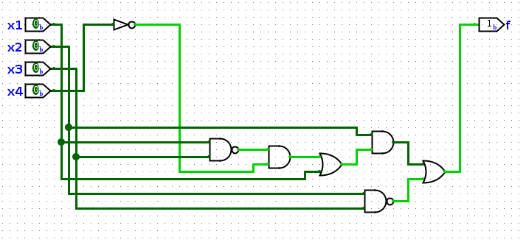
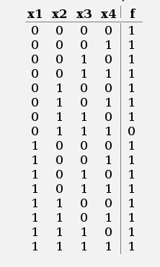
Логическая практическая работа

Задание 2

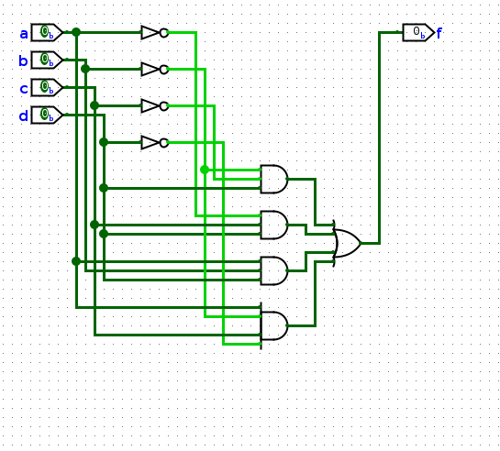

Вывод: в результате проделанной работы мы изучили основные понятия, принципы осуществления логических операций, изучили принципы минимизации логических функций через карты Карно и диаграмму Вейча, научились составлять КСМ и изучили основные логические элементы среды разработки logisim, символику, алгоритм построения булевых функций. Изучили принципы минимизации логических функций с помощью возможностей системы logisim. Проверили правильность выполнения практической работы №2.

